Министерство науки и высшего образования Российской Федерации

**Федеральное государственное бюджетное образовательное учреждение**

**высшего образования**

«Владимирский государственный университет

имени Александра Григорьевича и Николая Григорьевича Столетовых»

(ВлГУ)

Кафедра информационных систем

и программной инженерии

**Лабораторные работы № 1-3**

**по дисциплине**

**«Технологии разработки мобильных приложений»**

Выполнил:

ст. гр. ПРИ-120

К. А. Борисова

Принял:

А. И. Рощина

Владимир, 2023

**Знакомство с операционной системой Android**

**Цель работы**

Изучить архитектуру платформы Android и получить практические навыки создания мобильного приложения в среде разработки Android Studio.

**Ход работы**

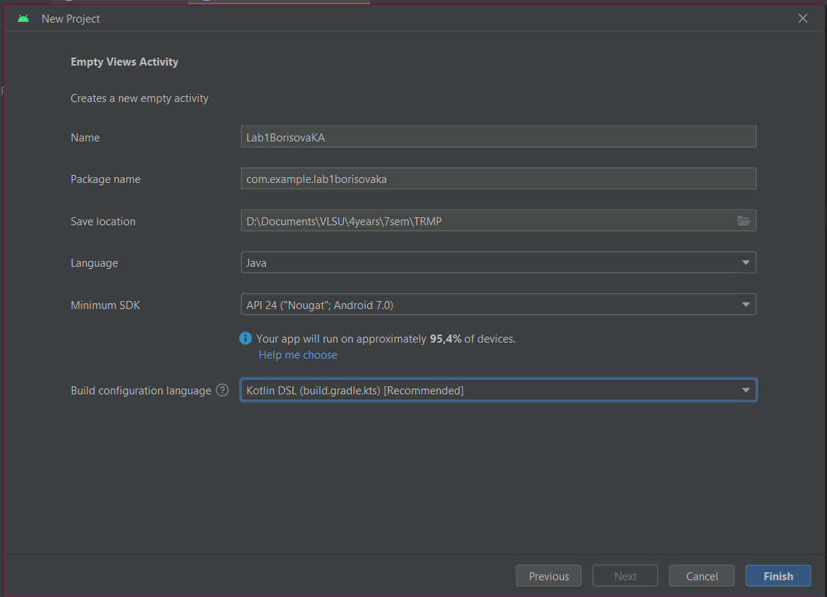Для начала создадим шаблонный проект Android приложения. Выберем шаблон с пустой активностью. Далее заполним свойства проекта, которые указываются при создании (рисунок 1).

Рисунок . Создание проекта

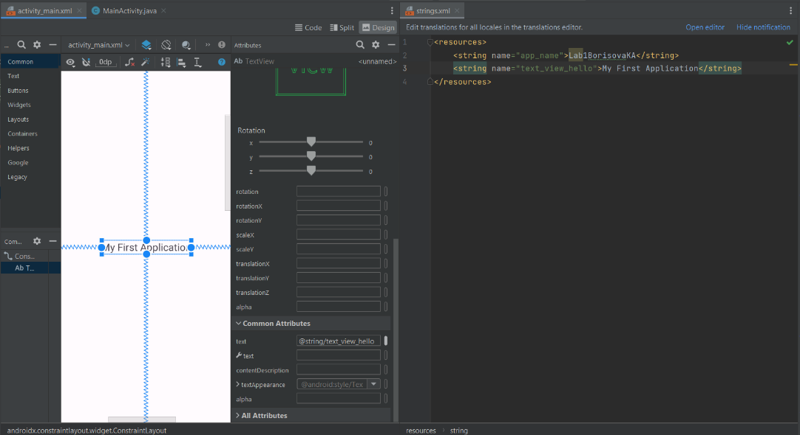С хранимую строку в файле strings.xml. Укажем в текстовом редакторе внешнего вида активности в объекте TextView в поле android:text ссылку – @string/text_view_hello (рисунок 2).

Рисунок . Создание хранимой строки

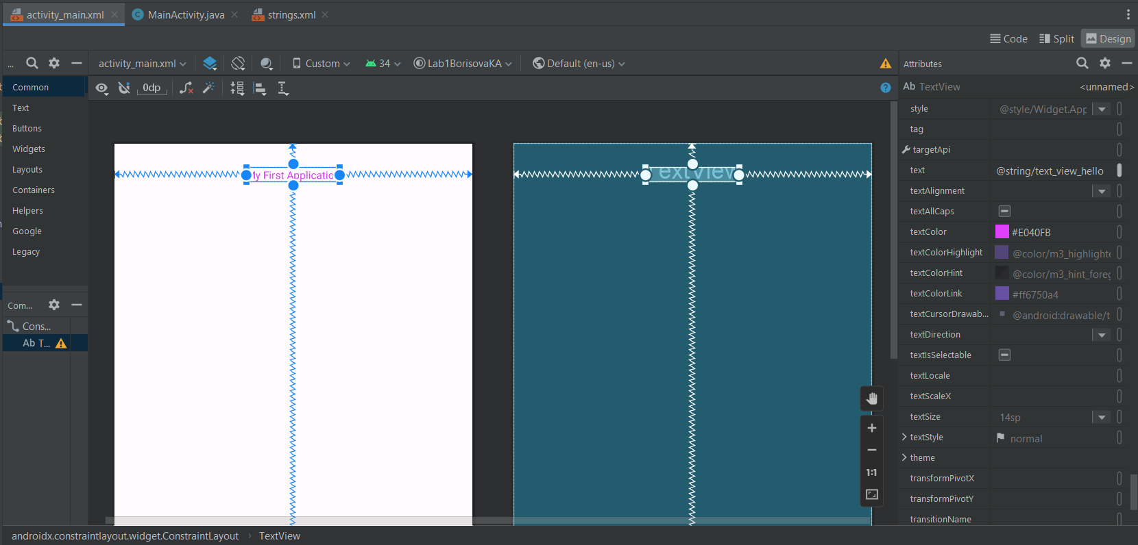Изменим цвет текста и переместим его в верхнюю часть экрана (рисунок 3).

Рисунок . Изменение цвета и положения текста

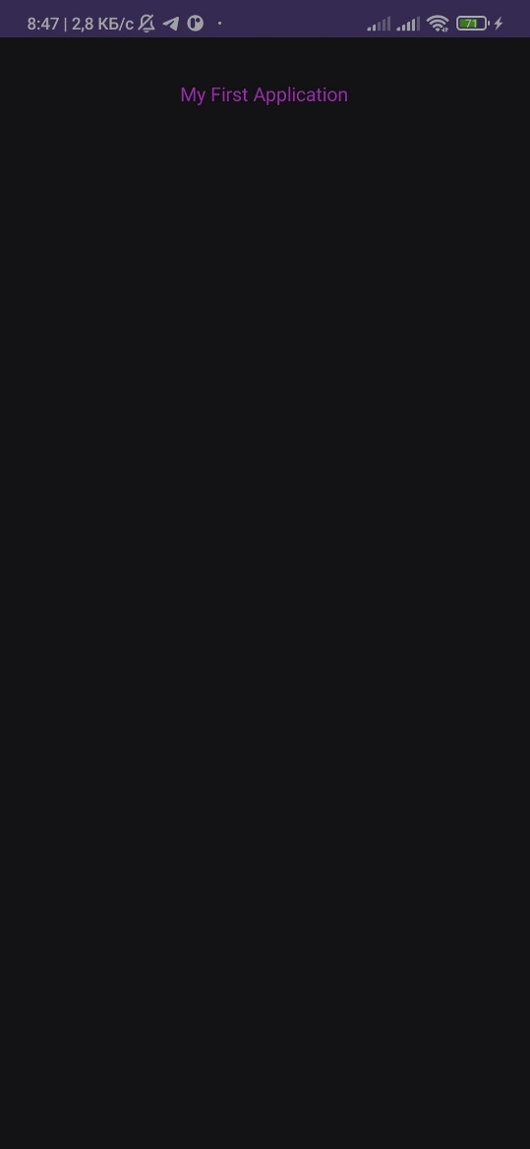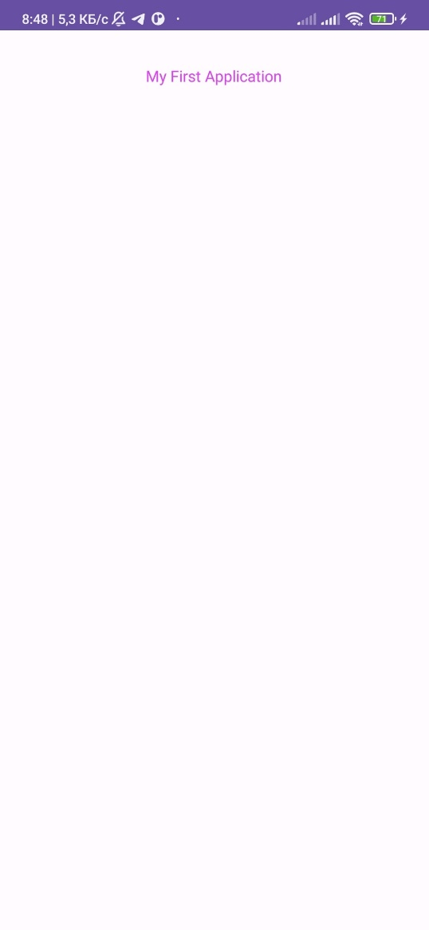Запустим приложение на личном устройстве и проверим результат (рисунок 4) в светлой и темной теме системы:

Рисунок . Результат выполнения программы

**Изучение компонентов пользовательского интерфейса и обработчиков событий**

**Цель работы**

Изучить основные графические компоненты мобильного приложения и механизмы организации обработки событий.

**Ход работы**

В рамках данной лабораторной работы в новом проекте был создан калькулятор и реализовано следующее задание:

1. Добавлены обработчики событий на каждую кнопку и поле, реализовав логику, которая не дает нажать кнопку операции, если последний введенный символ не число. Часть кода (полный код доступен по ссылке <https://github.com/VV-I-S/trmp_labs/tree/main/Lab2/Calculator>):

mButton0.setOnClickListener(new View.OnClickListener() {  
 @Override  
 public void onClick(View v) {  
 mEditText.setText(mEditText.getText() + "0");  
 }  
});  
mButtonAdd.setOnClickListener(new View.OnClickListener() {  
 @Override  
 public void onClick(View v) {  
 if (mEditText == null) {  
 mEditText.setText("");  
 } else {  
 try {  
 mValueOne = Float.*parseFloat*(mEditText.getText() + "");  
 mAddition = true;  
 mEditText.setText(null);  
 } catch (Exception e) {  
  
 }  
  
 }  
 }  
});

1. Реализована кнопка %. Но нажатию на нее будет вычисляться введенный процент от предыдущего числа и заменяться на экране (Например 80 – 10% == 80 – 8 == 72). Листинг:

mButtonPer.setOnClickListener(v -> {  
 if (mEditText == null) {  
 mEditText.setText("");  
 } else {  
 try {  
 mEditText.setText((mValueOne * (Float.*parseFloat*(mEditText.getText() + "") / 100)) + "");  
 } catch (Exception e) {  
  
 }  
 }  
});

1. Добавлена возможность сохранять промежуточный результат и очищать его путем реализации кнопок M и MC. При нажатии на M число добавляется в память, если она пустая. При нажатии MC память очищается. Листинг:

mButtonMC.setOnClickListener(v -> {  
 mMValue = 0;  
});  
mButtonM.setOnClickListener(v -> {  
 if (mEditText == null) {  
 mEditText.setText("");  
 } else {  
 try {  
 if (mMValue == 0) {  
 mMValue = Float.*parseFloat*(mEditText.getText() + "");  
 mEditText.setText("");  
 } else {  
 mEditText.setText(mMValue + "");  
 mMValue = 0;  
 }  
 } catch (Exception e) {  
  
 }  
 }  
});

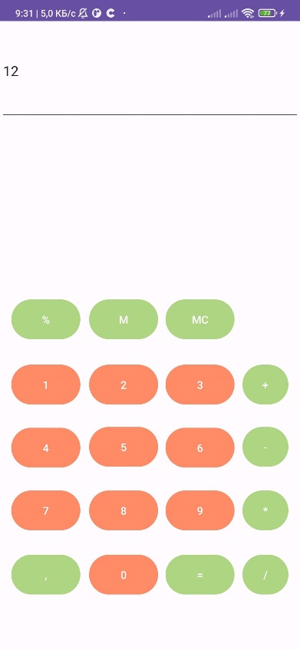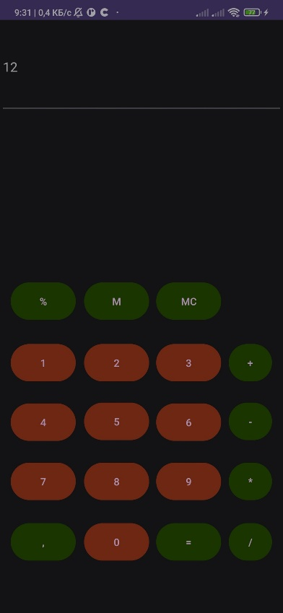Внешний вид приложения на разных темах представлен на рисунке 5:

Рисунок . Результат выполнения программы

**Переход между активностями. Работа с Intent**

**Цель работы**

Изучить функционал, позволяющий осуществлять переход между активностями приложения и научиться работать с Intent.

**Ход работы**

В рамках данной работы были созданы три активности. Возможно осуществлять переходы: первая<< - >>вторая и первая<< - >> третья. Между первой и второй передаются текстовые данные и отображаются на экране.

Листинг MainActivity.java:

package com.example.lab3borisovaka;  
  
import android.annotation.SuppressLint;  
import android.content.Intent;  
import android.os.Bundle;  
import android.view.View;  
import android.widget.Button;  
import android.widget.EditText;  
import android.widget.TextView;  
import androidx.appcompat.app.AppCompatActivity;  
public class MainActivity extends AppCompatActivity{  
 @Override  
 protected void onCreate (Bundle savedInstanceState) {  
 super.onCreate(savedInstanceState);  
 setContentView(R.layout.activity_main);  
 Button mButton1 = findViewById(R.id.button);  
 Button mButton5 = findViewById(R.id.button5);  
 TextView mTextView = findViewById(R.id.textView);  
 mTextView.setText((String)getIntent().getSerializableExtra("message"));  
 mButton1.setOnClickListener(v->OnTwo(v));  
 mButton5.setOnClickListener(v->OnThree(v));  
 }  
  
 public void OnTwo(View view) {  
 EditText mEditText = findViewById(R.id.editText2);  
 String message2 = mEditText.getText().toString();  
 Intent intent = new Intent(MainActivity.this, ActivityTwo.class);  
 intent.putExtra("message2",message2);  
 startActivity(intent);  
 }  
 public void OnThree(View view) {  
 Intent intent = new Intent(getApplicationContext(), ActivityThree.class);  
 startActivity(intent);  
 }  
  
 @SuppressLint("NonConstantResourceId")  
 public void onClick(View view) {  
 if (view.getId() == R.id.button) {  
 Intent intent = new Intent(getApplicationContext(), ActivityTwo.class);  
 startActivity(intent);  
 }  
 }  
 @Override  
 public void onPointerCaptureChanged(boolean hasCapture) {  
 }  
 @Override  
 protected void onActivityResult(int requestCode, int resultCode, Intent data)  
 {  
 super.onActivityResult(requestCode, resultCode, data);  
 // check if the request code is same as what is passed here it is 2  
 Bundle e = data.getExtras();  
 if (requestCode==2)  
 {  
 TextView mTextView = findViewById(R.id.textView);  
 String s = e.getString("message");  
 if (s != null)  
 mTextView.setText(s);  
 }  
 }

Листинг ActivityTwo.java:

package com.example.lab3borisovaka;  
  
import android.app.Activity;  
import android.content.Intent;  
import android.os.Bundle ;  
import android.view.View;  
import android.widget.EditText;  
import android.widget.TextView;  
public class ActivityTwo extends Activity {  
 EditText mEditText;  
 @Override  
 protected void onCreate (Bundle savedInstanceState) {  
 super.onCreate(savedInstanceState);  
 setContentView(R.layout.activity_two);  
 TextView mTextView = findViewById(R.id.textView5);  
 mTextView.setText((String)getIntent().getSerializableExtra("message2"));  
 }  
 public void back(View view){  
 mEditText = findViewById(R.id.editText);  
 String message = mEditText.getText().toString();  
 Intent intent = new Intent(ActivityTwo.this, MainActivity.class);  
 intent.putExtra("message",message);  
// startActivity(intent);  
 setResult(2, intent);  
 finish();  
 }  
}

Листинг ActivityThree.java:

package com.example.lab3borisovaka;  
  
import androidx.appcompat.app.AppCompatActivity;  
  
import android.annotation.SuppressLint;  
import android.content.Intent;  
import android.os.Bundle;  
import android.view.View;  
import android.widget.Button;  
public class ActivityThree extends AppCompatActivity {  
  
 Button mButton3;  
 @Override  
 protected void onCreate(Bundle savedInstanceState) {  
 super.onCreate(savedInstanceState);  
  
 setContentView(R.layout.*activity_three*);  
 mButton3 = findViewById(R.id.*button3*);  
 mButton3.setOnClickListener(v->back(v));  
 }  
  
 public void back(View view) {  
 Intent intent = new Intent(ActivityThree.this, MainActivity.class);  
 startActivity(intent);  
// setResult(3, intent);  
// finish();  
 }  
}

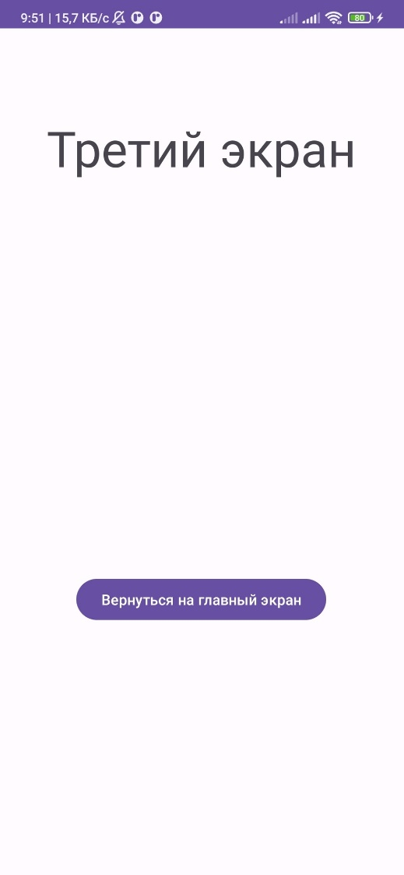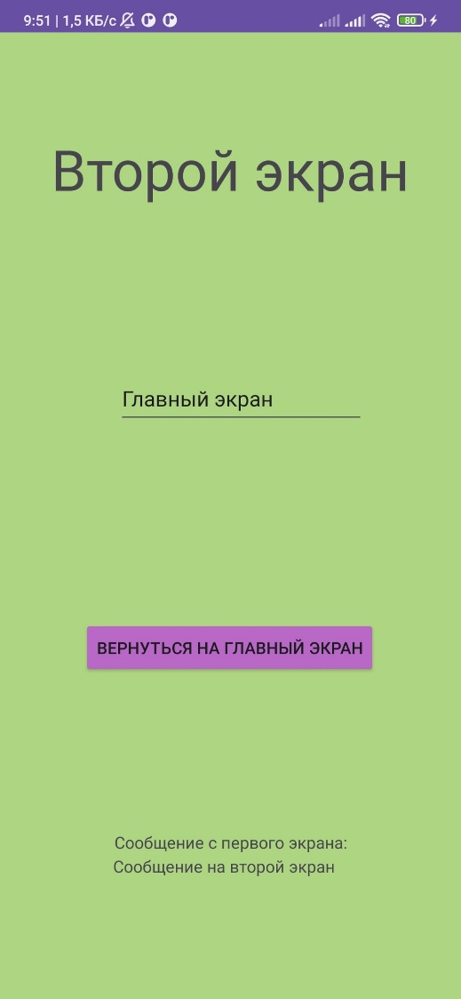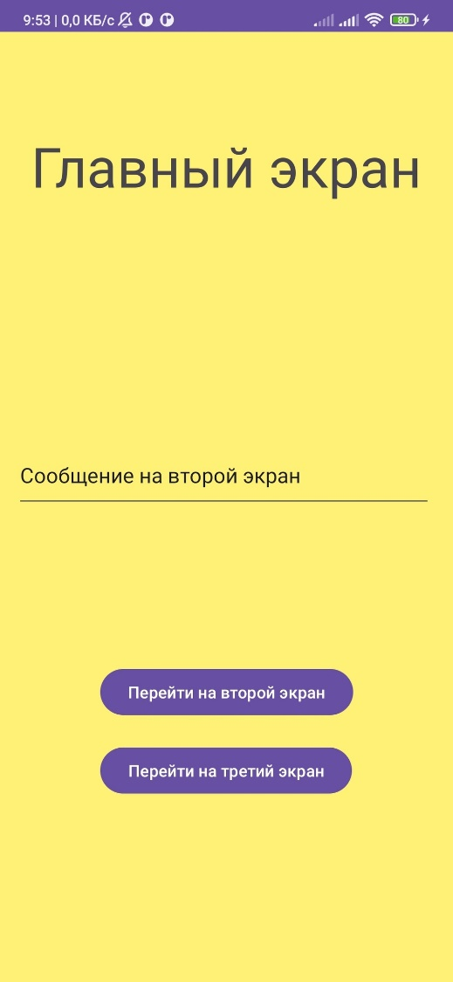Внешний вид приложения в светлой теме представлен на рисунке 6:

Рисунок . Результат выполнения в светлой теме

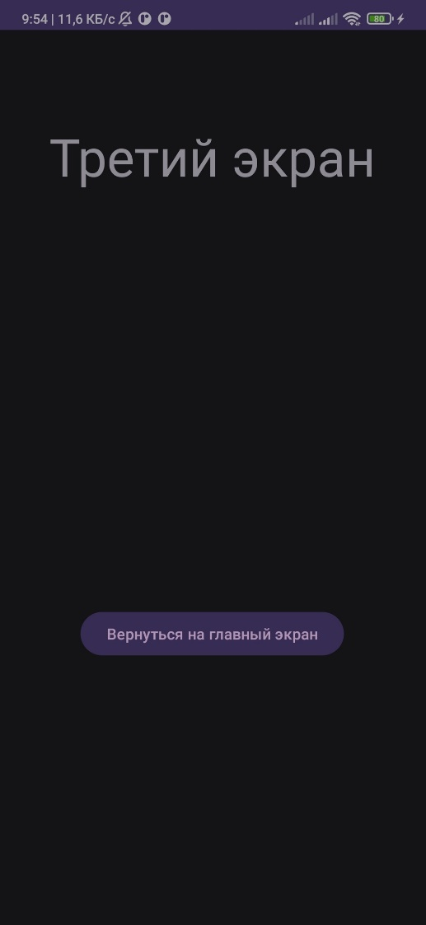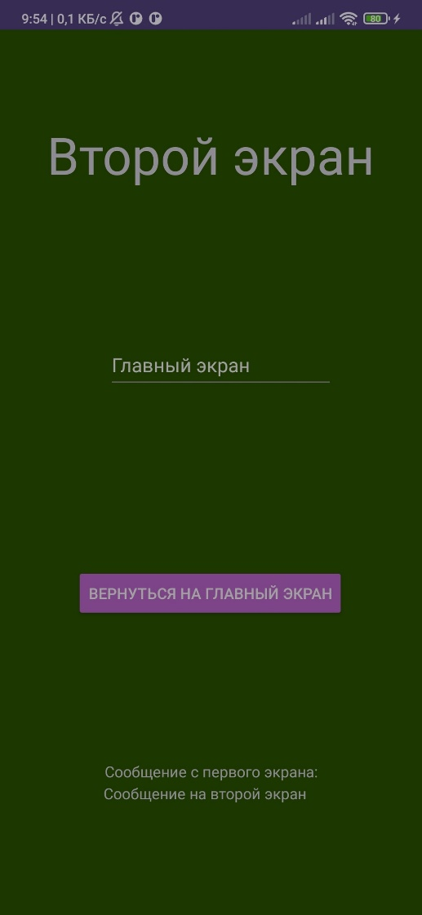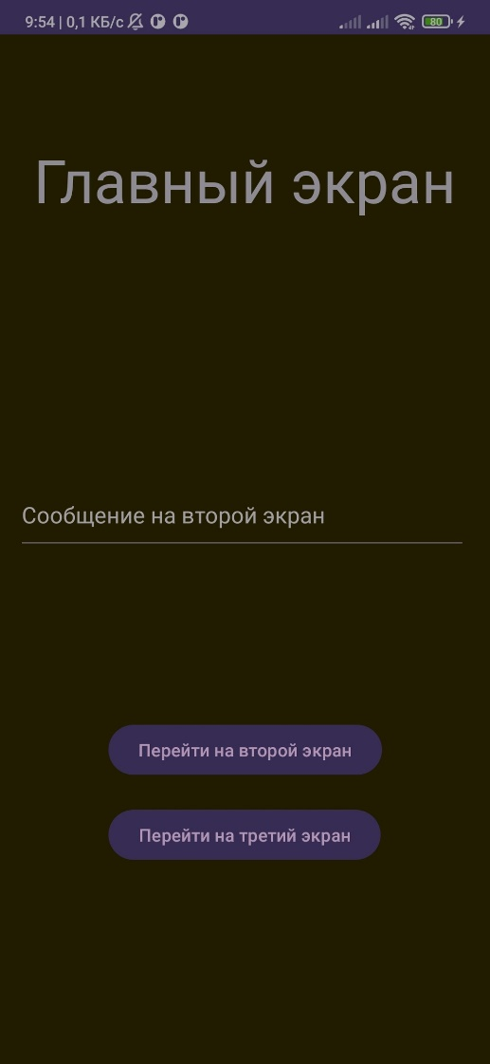 Внешний вид приложения в светлой теме представлен на рисунке 7:

Рисунок . Результат выполнения программы в темной теме

**Вывод**

В ходе данных лабораторных работ были получены практические навыки создания мобильного приложения в среде разработки Android Studio и изучены:

* архитектура платформы Android ;
* основные графические компоненты мобильного приложения;
* механизмы организации обработки событий;
* функционал, позволяющий осуществлять переход между активностями приложения;